|  |  |  |
| --- | --- | --- |
| СОГЛАСОВАНО |  | УТВЕРЖДАЮ |
| Преподаватель по разработке ТЗ  ________________ Ржаникова Е.Д.  «____» _____________ 2025 г.  М.П. |  | Руководитель  ________________ Чистяков Г.А.  «____» _____________ 2025 г.  М.П. |

ТЕХНИЧЕСКОЕ ЗАДАНИЕ

на разработку

приложения «Клавиатурный тренажер»

|  |  |  |
| --- | --- | --- |
| СОГЛАСОВАНО |  | СОГЛАСОВАНО |
| Колледж ВятГУ  ________________ Титков Д.М.  «____» _____________ 2025 г.  М.П. |  | Преподаватель по учебной практике  ________________ Жукова М.Н.  «____» _____________ 2025 г. |
|  |  | СОГЛАСОВАНО |
|  |  | Преподаватель по внедрению ИС  ________________Самоделкин П.А.  «____» _____________ 2025 г. |

2025

Содержание

Введение 2

1 Термины и определения 3

2 Перечень сокращений 4

3 Основные сведения о разработке 5

3.1 Наименование разработки 5

3.2 Цель и задачи 5

3.3 Сведения об участниках разработки 5

3.4 Сроки разработки 6

3.5 Назначение разработки 6

4 Описание предметной области 7

4.1 Аналог №1 - «Keyboard_Typing_Game» 7

4.2 Аналог №2 - «Keyboard-pro» 8

4.3 Аналог №3 - «Keyboard» 9

5 Требования к результатам разработки 11

5.1 Описание работы программы 11

5.2 Требования к пользовательскому интерфейсу 11

5.3 Требования к функциям 12

5.4 Требования к показателям назначения 13

5.5 Требования к видам обеспечения 13

5.5.1 Требования к математическому обеспечению 13

5.5.2 Требования к информационному обеспечению 13

5.5.3 Требования к входным и выходным данным 13

5.5.4 Требования к форматам хранения данных 13

5.5.5 Требования к лингвистическому обеспечению 13

5.5.6 Требования к метрологическому обеспечению 14

5.5.7 Требования к техническому обеспечению 14

5.6 Требования к надежности 14

5.7 Требования к безопасности 14

5.8 Требования к патентной чистоте 14

5.9 Требования к перспективам развития 15

6 Состав и содержание работ 16

7 Требования к документированию 18

8 Требования к приемно-сдаточным процедурам 19

# Введение

Настоящее техническое задание служит руководством для команды разработчиков, определяя ключевые требования к функционалу, дизайну и технической реализации тренажера. Этот документ гарантирует, что конечный продукт будет удобным, эффективным и востребованным среди пользователей.

Для заказчика техническое задание предоставляет четкое описание ожидаемого результата, позволяя контролировать процесс разработки и обеспечивая соответствие конечного продукта поставленным задачам. Для приемно-сдаточной комиссии этот документ станет основой для проверки соответствия разработанного программного обеспечения установленным критериям, что обеспечит его готовность к использованию.

Заказчиком:

Документ предназначен для четкого понимания требований к создаваемому приложению. Он позволяет заказчику ознакомиться с функциональными возможностями, этапами разработки и критериями тестирования, чтобы контролировать процесс создания продукта и убедиться, что приложение соответствует его ожиданиям.

Разработчиками:

Документ служит основным источником информации о технических и функциональных требованиях к приложению. Он помогает понять, какие задачи необходимо реализовать, какие функции требуется разработать, а также предоставляет информацию для тестирования программного продукта.

Для приемо-сдаточной комиссии:

Документ служит официальным источником информации о целях, задачах и требованиях к разрабатываемому приложению «Клавиатурный тренажер». Он позволяет комиссии оценить соответствие проекта заявленным целям и требованиям, убедиться, что приложение отвечает установленным критериям качества и функциональности.

# Термины и определения

Специализированные термины и определения не используются.

# Перечень сокращений

ПК — Персональный Компьютер.

ФГБОУ ВО — Федеральное государственное бюджетное образовательное учреждение высшего образования.

ПО — программное обеспечение

ГОСТ — Межгосударственный стандарт.

УП — Учебная практика.

ПЗ — Пояснительная записка.

# Основные сведения о разработке

Данный раздел настоящего технического задания содержит основные сведения о разработке.

## Наименование разработки

Наименование приложения, разрабатываемого в ходе учебной практики: «Клавиатурный тренажер».

## Цель и задачи

Целью разработки является создание программного обеспечения «Клавиатурный тренажер». Разработка направлена на предоставление пользователям эффективного инструмента для обучения слепому методу печати, улучшения скорости и точности набора текста. Программное обеспечение призвано помочь пользователям развить навыки работы с клавиатурой за счет интерактивных упражнений, анализа ошибок, отслеживания прогресса и адаптивного обучения с учетом индивидуальных возможностей каждого пользователя.

Этапы выполнения проекта:

* пройти инструктажи по безопасности и охране труда;
* определить и уточнить требования к проекту;
* подготовить и настроить рабочее окружение;
* разработать техническое задание и спроектировать архитектур;
* реализовать программный код и протестировать его;
* подготовить документацию, включая описание алгоритмов;
* пройти промежуточную аттестацию.

## Сведения об участниках разработки

Заказчиком выступает коллектив преподавателей ФГБОУ ВО «Вятского государственного университета» (Колледжа ВятГУ), участниками являются:

* Чистяков Геннадий Андреевич – руководитель образовательной программы;
* Ржаникова Елена Дмитриевна – преподаватель по разработке технического задания;
* Жукова Мария Николаевна – преподаватель учебной практики;
* Самоделкин Павел Андреевич – преподаватель по внедрению информационных систем.

Разработчиком является студент ФГБОУ ВО «Вятского государственного университета» (Колледжа ВятГУ), учебной группы ИСПк-204-52-00, Титков Дмитрий Михайлович.

## Сроки разработки

Разработка программы должна быть выполнена в соответствии со следующим календарным планом:

* начало разработки – 13.01.2025;
* готовое техническое задание – 28.02.2025;
* готовое решение – 18.04.2025;
* готовая эксплуатационная документация – 30.05.2025;
* готовый к защите комплект документов – 06.06.2025;
* завершение разработки – 21.06.2025.

## Назначение разработки

Функциональное назначение – программа «Клавиатурный тренажер» предназначена для обучения и совершенствования навыков набора текста на клавиатуре, повышения скорости печати и уменьшения количества ошибок. Она предоставляет пользователям упражнения, тесты и статистику для анализа прогресса, а также адаптивные задания, подстраивающиеся под уровень пользователя.

Также функциональным назначением программы является развитие дисциплины и концентрации внимания у пользователей за счет регулярных тренировок, а для разработчиков – возможность совершенствования навыков программирования в процессе создания программного продукта.

Эксплуатационное назначение программы «Клавиатурный тренажер» заключается в обеспечении удобного и эффективного обучения слепому методу печати. Программа позволяет пользователям проходить тренировки, выполнять тесты на скорость и точность, отслеживать динамику своих результатов и настраивать интерфейс под индивидуальные предпочтения.

Кроме того, программа может использоваться в образовательных учреждениях для обучения студентов, а также в корпоративной среде для повышения эффективности работы сотрудников. Возможность работы на разных устройствах делает тренажер доступным в любое время и в любом месте, что способствует развитию навыков работы с текстом и повышению продуктивности.

# Описание предметной области

В современном мире, где цифровые технологии занимают центральное место в жизни, умение быстро и точно набирать текст становится важным навыком для работы, учебы и повседневного общения. Клавиатурные тренажеры представляют собой эффективный инструмент для развития скорости печати, повышения точности и улучшения моторики пальцев.

Проект направлен на создание современной цифровой версии клавиатурного тренажера, который поможет пользователям различных возрастов и уровней подготовки совершенствовать навыки работы с клавиатурой. В отличие от традиционных методов обучения, программные тренажеры предлагают интерактивные упражнения, адаптивные уровни сложности и возможность отслеживания прогресса в реальном времени.

Клавиатурный тренажер – это программа или онлайн-сервис, предназначенный для обучения набору на компьютерной клавиатуре.

Клавиатурный тренажер представляет собой интерактивный текстовый редактор для набора определенного фрагмента, с функцией подсчёта различных метрик печати (скорость печати, количество допущенных опечаток и т.п.).

Данная программа может быть рассчитана на людей любого возраста. Сфера деятельности также неограниченна. Эту программу могут использовать пользователи для своих целей, для развития скорости и четкости печати. Программа может быть полезна пользователям, часто использующим клавиатуру в рабочих целях.

Утилита может использоваться в детских развивающих центрах, в школах с уклоном в информационные технологии и т.п.

В данном разделе представлен список аналогов программного продукта.

## Аналог №1 - «Keyboard_Typing_Game»

Программное обеспечение «Keyboard_Typing_Game» от разработчика «prerit85jain» выпущено в 2025 на языке разработки Python.

Ссылка: <https://github.com/prerit85jain/Keyboard_Typing_Game>

На рисунке 1 представлен скриншот интерфейса «Keyboard_Typing_Game».

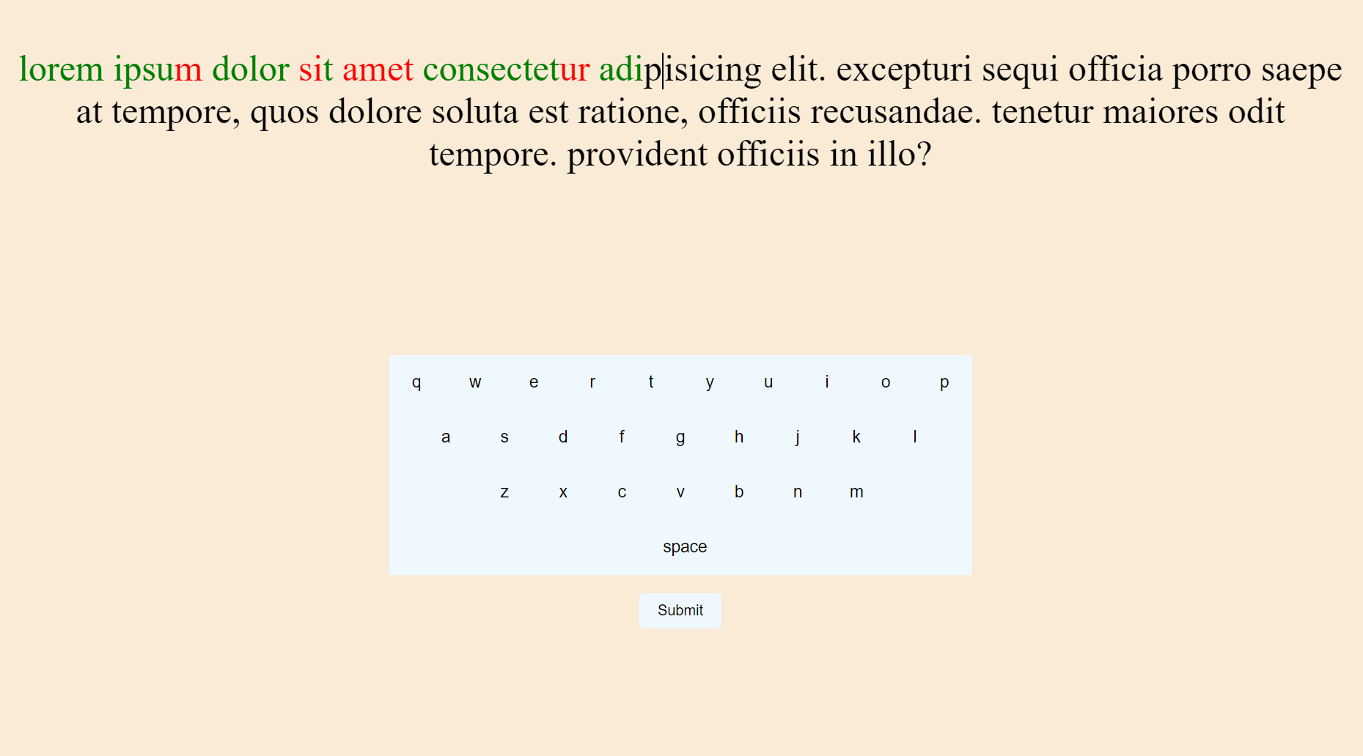

Рисунок 1 – Скриншот интерфейса «Keyboard_Typing_Game»

Преимуществом данного программного обеспечения является простой интерфейс.

Недостатки:

* отсутствие режимов набора текста: один фиксированный текст;
* отсутствие каких-либо настроек;
* интуитивно непонятный набор: курсор некорректно отображает положение набора.

## Аналог №2 - «Keyboard-pro»

Программное обеспечение «Keyboard-pro» от разработчика «hardeepnarang10» выпущено в 2021 на языке разработки Python.

Ссылка: <https://github.com/hardeepnarang10/keyboard-pro>

На рисунке 2 представлен скриншот интерфейса «Keyboard-pro».

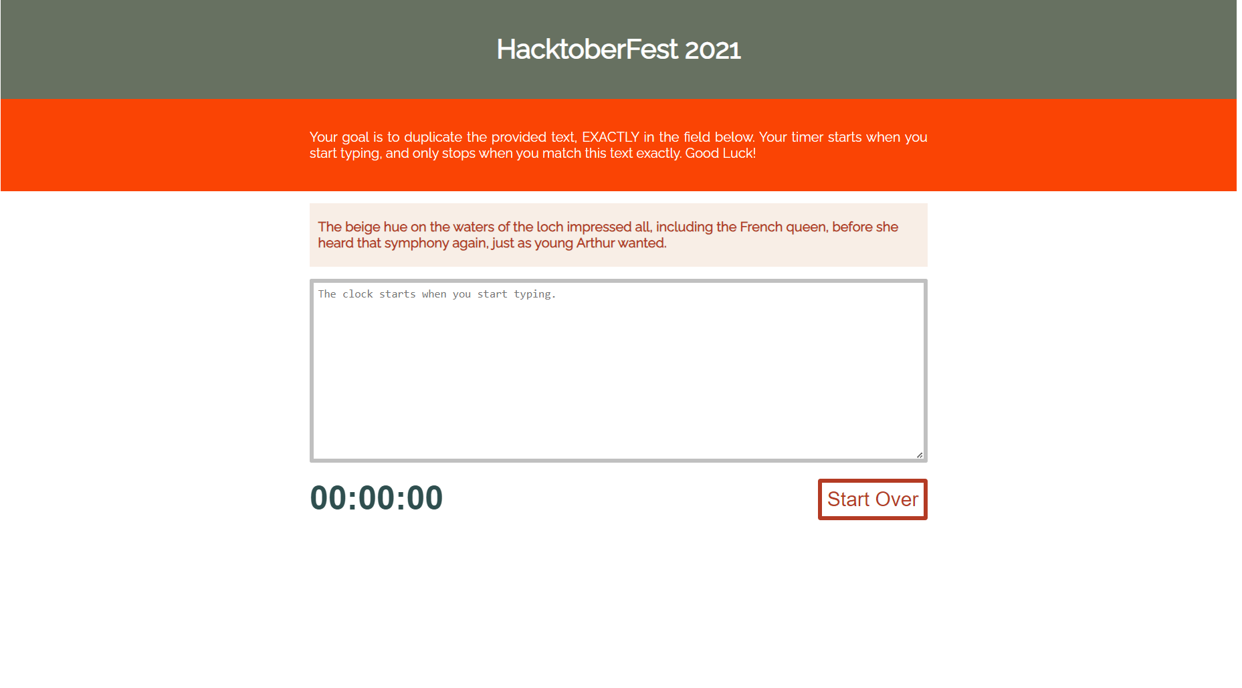

Рисунок 2 – Скриншот интерфейса «Keyboard-pro»

Преимущества:

* реализован таймер;
* простой запуск: не требуется предварительной установки приложения на ваш компьютер.

Недостатки:

* программа не выполняет свой функционал: не обрабатывает набранный текст;
* одна вариация набора текста;
* программа не обновляется: отсутствие обновлений 4 года.

## Аналог №3 - «Keyboard»

Программное обеспечение «Keyboard» от разработчика «Dearian27» выпущено в 2022 на языке разработки Python.

Ссылка: <https://github.com/Dearian27/keyboard>

На рисунке 3 представлен скриншот интерфейса «Keyboard».

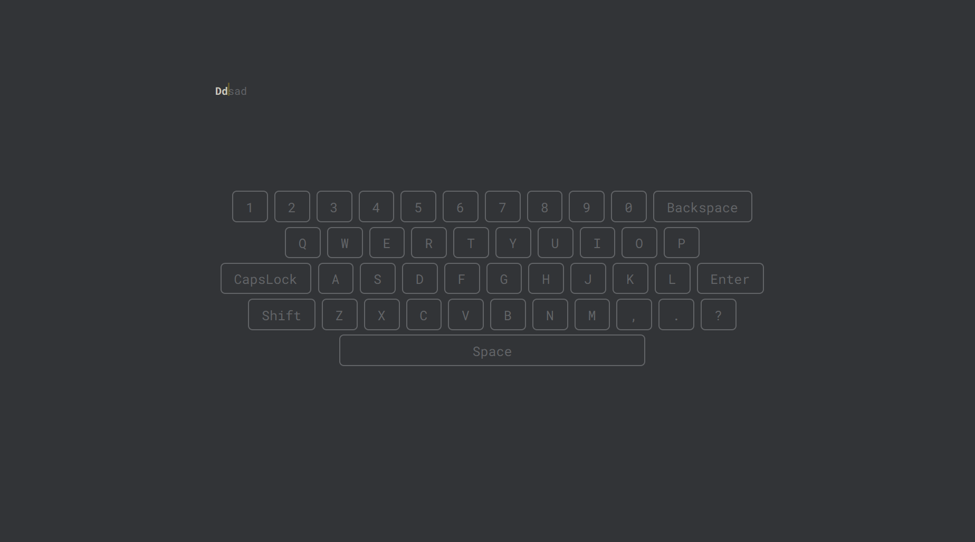

Рисунок 3 – Скриншот интерфейса «Keyboard»

Преимуществом данного программного обеспечения является простой интерфейс.

Недостатки:

* устаревшая программа: отсутствие обновлений на протяжении двух лет;
* отсутствие разнообразных упражнений: две вариации набора текста;
* отсутствие каких-либо настроек интерфейса.

Основные проблемы аналогов — неактуальные версии программ, отсутствие разнообразных упражнений, некорректное выполнение и ограниченный функционал. При разработке собственного тренажера важно учитывать несколько ключевых аспектов.

Интерфейс должен быть простым и удобным, без лишних элементов и интуитивно понятным расположением функциональных кнопок. Наличие нескольких языков расширит аудиторию, а бесплатность или разумная модель монетизации снизит барьер входа. Современный дизайн и регулярные обновления обеспечат актуальность продукта. Учитывая эти принципы, можно создать востребованный, эффективный и удобный клавиатурный тренажер.

# Требования к результатам разработки

В этом разделе указаны требования к программному продукту.

## Описание работы программы

Приложение предназначено для тренировки навыков набора текста на клавиатуре. Оно предоставляет пользователям возможность отрабатывать печатание символов, слов, словосочетаний и текстов на различных языках, а также включает визуальные и тематические настройки для удобства работы.

Пользователь вводит текст, который программа выводит на экран. Необходимо ввести текст, выводимый программой, в поле ниже. Для того, чтобы выполнить задание, необходимо ввести весь заданный набор символов программой. Также приложение предоставляет возможность регулировать уровень сложности, посредством выбора упражнений. Для того, чтобы оценить свой результат, программа будет подсчитывать количество ошибок и скорость печати пользователя.

## Требования к пользовательскому интерфейсу

Программа должна иметь простой и понятный пользовательский интерфейс. Этот интерфейс должен содержать следующие элементы управления:

* элемент интерфейса 1: поле для вывода ошибок и скорости ввода;
* элемент интерфейса 2: поле для отображения необходимого для ввода текста;
* элемент интерфейса 3: поле для отображения вводимого текста пользователем;
* кнопка 4: смена режима набора;
* кнопка 5: выбор языка;
* кнопка 6: функция подсветки клавиш;
* элемент интерфейса 7: клавиатура, на которой отображаются вводимые символы.

На рисунке 4 показан макет главного окна интерфейса приложения

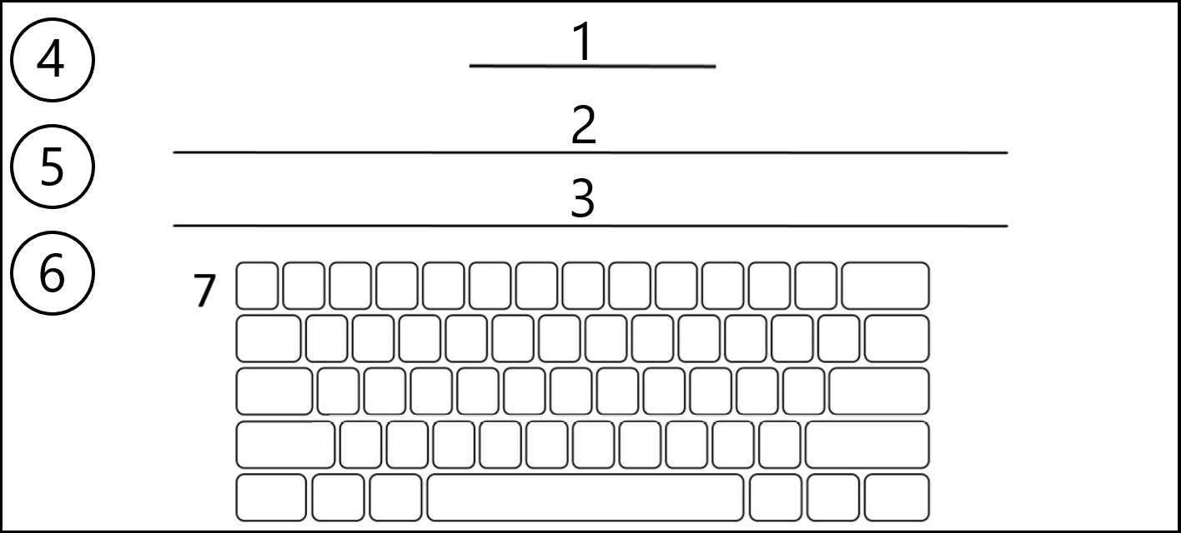

Рисунок 4 – Макет рабочего пространства приложения

## Требования к функциям

Приложение должно иметь следующий функционал:

* печать символов;
* пользователь вводит текст в соответствии с заданием, а программа проверяет правильность ввода и отображает ошибки;
* выбор языка (см. рисунок 4):

возможность переключения между русским и английским языками;

при смене языка изменяются упражнения и отображаемые символы.

* выбор упражнения (см. рисунок 4):

буквы – тренировка набора отдельных букв;

слова – ввод слов по порядку;

тексты – ввод связного текста для отработки скорости и точности печати.

* подсветка клавиш (см. рисунок 4):

при вводе символов подсвечиваются соответствующие клавиши на виртуальной клавиатуре;

подсветка может быть цветной (например, зеленый для правильного ввода, красный для ошибок).

## Требования к показателям назначения

Требования к показателям назначения не предъявляются.

## Требования к видам обеспечения

### Требования к математическому обеспечению

Требования к математическому обеспечению не предъявляются.

### Требования к информационному обеспечению

Реализация должна быть выполнена на языке программирования Python с использованием встроенных библиотек и предпочтительной интегрированной среды разработки.

Для запуска приложения требуется операционная система: Windows 10 (32-бита) или выше. Необходимо наличие установленного ПО Python 3.

### Требования к входным и выходным данным

Входные данные должны представлять из себя текст, вводимый пользователем с клавиатуры в соответствии с заданием на экране в поле для ввода текста.

Выходные данные должны представлять из себя символы, которые должны выводиться в поле для ввода текста. Также выходные данные должны выводиться в качестве статистики в поле для вывода ошибок и скорости ввода.

### Требования к форматам хранения данных

Выходные данные должны храниться в 2 видах, в зависимости от выбранного пользователем режима набора текста:

* режим букв: данные должны храниться непосредственно в самой программе в виде двух массивов, которые подразделяются на 2 языка (русский и английский);
* режим слов и текста: данные должны храниться в нескольких текстовых документах, которые содержат слова/текст на каждый из 2 доступных языков (русский английский).

### Требования к лингвистическому обеспечению

Приложение должно поддерживать как минимум два языка: русский и английский. Возможность смены языка реализована через настройки интерфейса.

### Требования к метрологическому обеспечению

Требования к метрологическому обеспечению не предъявляются.

### Требования к техническому обеспечению

Для работы клиента программного обеспечения требуются следующие характеристики ПК:

* процессор: не менее 2.0 GHz Dual-Core или эквивалентный;
* оперативная память: не менее 2 ГБ;
* графическая карта с поддержкой OpenGL 2.0 и выше;
* хранилище: 500 МБ свободного места для установки Python и библиотек;
* сетевая карта с выходом в интернет;
* монитор, клавиатура, мышь.

## Требования к надежности

Для обеспечения стабильной и надежной работы программы необходимо выполнить комплекс организационных и технических мероприятий. Примерный перечень таких мер представлен ниже:

* достижение бесперебойного питания сети;
* регулярным выполнением рекомендаций Министерства труда и социального развития РФ, изложенных в Постановлении от 23 июля 1998 г. «Об утверждении межотраслевых типовых норм времени на работы по сервисному обслуживанию ПЭВМ и оргтехники и сопровождению программных средств»;
* регулярным выполнением требований ГОСТ 51188–98. Защита информации. Испытания программных средств на наличие компьютерных вирусов.

## Требования к безопасности

Программное обеспечение должно обеспечивать защиту данных от повреждений при работе с программным обеспечением.

## Требования к патентной чистоте

При разработке программного обеспечения должны использоваться только такие объекты интеллектуальной собственности, права на которые приобретены (получены) и используются без нарушений прав на интеллектуальную собственность третьих лиц. Это требование должно обеспечивать соблюдение авторских, смежных, патентных и иных прав.

## Требования к перспективам развития

В будущем приложение «Клавиатурный тренажер» может быть расширено за счет внедрения дополнительных функций и технологий, повышающих его удобство, эффективность и интерактивность. Ниже представлены основные направления возможного развития.

* добавление новых типов упражнений: ввод сложных текстов, кодирование, математические примеры;
* интерактивные задания с адаптивной сложностью в зависимости от успехов пользователя;
* тренировка ввода на нескольких языках с учетом специфики клавиатурных раскладок;
* внедрение уровней, достижений, наград и рейтингов среди пользователей;
* возможность соревноваться с друзьями или другими пользователями в режиме реального времени;
* создание персонализированных испытаний и марафонов на скорость набора.

# Состав и содержание работ

Состав и содержание работ представлены в таблице 1.

Таблица 1 – Состав и содержание работ

|  |  |  |  |  |
| --- | --- | --- | --- | --- |
| № | Наименование работ | Сроки выполнения | Задачи | Результат |
| 1 | Анализ существующих аналогов | 13.01.2025 – 29.01.2025 | Подобрать аналоги, выделить для каждого плюсы и минусы | Отчет, содержащий анализ конкурентов (с указанием недостатков и преимуществ) и заключение о характеристиках итогового продукта, необходимых для успеха проекта. |
| 2 | Проектирование архитектуры приложения | 30.01.2025 – 10.02.2025 | Продумать архитектуру приложения, примерный макет пользовательского интерфейса, возможности, тип хранения данных. | Понимание взаимодействия отдельно взятых элементов приложения между собой. |
| 3 | Создание макетов пользовательского интерфейса | 11.02.2025 – 20.02.2025 | Создать макеты пользовательского интерфейса в соответствии с требованиями ТЗ. | Макеты интерфейса |
| 4 | Реализация базового функционала | 20.02.2025 – 30.03.2025 | Реализовать базовый функционал печати | Рабочий прототип с базовым функционалом: печать текста и проверка символов |
| 5 | Реализация дополнительного функционала | 1.04.2025 – 30.04.2025 | Реализовать дополнительный функционал | Реализовать функционал подсветки клавиш, смены режима печати, смена языка |

Продолжение таблицы 1

|  |  |  |  |  |
| --- | --- | --- | --- | --- |
| 6 | Подготовка технической документации | 13.01.2025 – 06.06.2025 | Подготовить техническую документацию: техническое задание, пользовательское руководство и методику испытаний. | Полный комплект технической документации. |
| 7 | Тестирование и отладка | 1.05.2025 – 21.06.2025 | Протестировать весь функционал и исправить найденные ошибки. | Стабильное, протестированное приложение. |
| 8 | Приемо-сдаточные процедуры | 25.06.2025 | Сдача результата работы комиссии | Итоговая оценка |

# Требования к документированию

Состав программной документации должен включать в себя:

* техническое задание, включающее требования к разработке проекта, его цель, задачи, сведения об исполнителях и заказчиках, сроки выполнения и назначение. В документе должно быть описано предметное содержание проекта, приведены основные термины и определения, а также указаны требования к результатам работы, порядку их сдачи и приема;
* руководство пользователя, в котором представлены описание функциональных возможностей программы;
* отчет по УП (ПЗ), содержащий сведения о проделанных работах в ходе разработки;
* программа и методика испытаний, предназначенная для проверки корректности выполнения программных функций, а также соответствия заявленным требованиям ТЗ.

Все вышеперечисленные документы должны быть написаны с учетом требований:

* СТП ВятГУ 101-2004;
* ГОСТ 34.602−2020;
* ГОСТ 7.32-2017;
* ГОСТ Р 59795-2021;
* ГОСТ Р 59792-2021.

# Требования к приемно-сдаточным процедурам

В соответствии с установленными процедурами, процесс приемки проекта предусматривает следующий формат:

Разработчик, являющийся автором проекта, прибывает в специально отведенную аудиторию, где представляет свою работу комиссии.

Перед началом презентации разработчик кладет документацию на стол комиссии и начинает свое выступление.

Для представления проекта ему выделяется ограниченное время в 5 минут, после чего он готов отвечать на вопросы комиссии.

В рамках данного формата приемки проекта разработчик должен продемонстрировать полное понимание основных аспектов своей работы и быть готовым к обсуждению любых вопросов, которые могут возникнуть у членов комиссии.

Испытания проводятся комиссией, в состав которой входят представители заказчика:

* руководитель образовательной программы – Чистяков Геннадий Андреевич;
* преподаватель по разработке ТЗ – Ржаникова Елена Дмитриевна;
* преподаватель по учебной практике – Жукова Мария Николаевна;
* преподаватель по внедрению ИС – Самоделкин Павел Андреевич.

Приемо-сдаточные испытания программы должны проводиться согласно разработанной и согласованной документации «Программы и методики испытаний».

Во время испытаний комиссия проверяет работу программы в соответствии со следующими позициями:

Набор функциональных тестов;

Корректное функционирование заданных в техническом задании функций;

Возможность функционирования на ПК с указанными минимальными системными требованиями.

Комиссии должны быть представлены эксплуатационные документы, разработанная программа и доклад.

Структура доклада должна отражать следующие вопросы разработки: краткое описание задачи;

* результаты рассмотрения предметной области, аналогов, описание проблематики;
* описание этапа проектирования, возникавших проблем и путей их решения;
* выводы по результатам работы.